**HÁBITAT Y DESARROLLO COMUNITARIO SOSTENIBLES**

**Educación ambiental Comunitaria no escolarizada en asentamientos costeros con riesgo a desaparecer: Punta Brava, Caibarién**

***Non-schooled Community Environmental Education in coastal settlements at risk of disappearing: Punta Brava, Caibarién***

**Lérida Rodríguez Hernández 1, Diana Rosa Rodríguez González 2, Georgina del Pilar Castro Acevedo3**

1- Lérida Rodríguez Hernández. Departamento de Ordenamiento Ambiental del Centro de Estudios y Servicios Ambientales Villa Clara, Santa Clara, Cuba.

e-mail: [lerida@cesam.vcl.cu](mailto:lerida@cesam.vcl.cu)

2- Diana Rosa Rodríguez González. Facultad de Ciencias Sociales, Universidad de Villa Clara, Carretera a Camajuaní, Km.51/2, CP. 50100, Santa Clara, Cuba.

e-mail: [dianarg@uclv.cu](mailto:dianarg@uclv.cu)

3- Georgina del Pilar Castro Acevedo. Facultad de Ciencias Sociales, Universidad de Villa Clara, Carretera a Camajuaní, Km.51/2, CP. 50100, Santa Clara, Cuba.

e-mail: [geocast@uclv.edu.cu](mailto:geocast@uclv.edu.cu)

**Resumen:**

El cambio climático es el problema ambiental más agudo del presente siglo. Ante esta situación, resulta imperioso elevar la cultura ambiental de las nuevas generaciones, no solo desde las estrategias educativas de las instituciones escolares, sino en la concepción de acciones y proyectos dirigidos a potenciar la participación activa y consciente de la población por medio de la educación ambiental comunitaria. Este artículo tiene como objetivo proponer directrices para la Educación Ambiental Comunitaria no escolarizada en el asentamiento costero con riesgo a desaparecer Punta Brava, Caibarién. El estudio de la bibliografía tratada se realizó mediante los métodos analítico y sintético. Se establecieron como criterios para el análisis e integración de la información el tratamiento de la educación ambiental en zonas costeras del territorio cubano, de 2015 a 2020, y los aportes de la Metodología del Autodesarrollo Comunitario, propuesta desde el Centro de Estudios Comunitarios de la Universidad Central “Marta Abreu” de Las Villas, a la Educación Ambiental Comunitaria no escolarizada. Se integró la información a modo de directrices metodológicas para desplegar proyectos de educación ambiental desde vías no escolarizadas y se realizó una caracterización del contexto de Punta Brava, Caibarién, como primera etapa de la propuesta metodológica.

***Abstract:***

*Climate change is the most acute environmental problem of this century. Faced with this situation, it is imperative to raise the environmental culture of the new generations, not only from the educational strategies of school institutions, but also in the conception of actions and projects aimed at promoting the active and conscious participation of the population through community environmental education. This article aims to propose guidelines for non-schooled Community Environmental Education in the coastal settlement at risk of disappearing Punta Brava, Caibarién. The study of the bibliography dealt with was carried out using analytical and synthetic methods. The criteria for the analysis and integration of the information were established as the treatment of environmental education in coastal areas of the Cuban territory, from 2015 to 2020, and the contributions of the Community Self-Development Methodology (MAC), proposed by the Center for Community Studies from the Central University "Marta Abreu" of Las Villas, to the non-schooled Community Environmental Education. The information was integrated as methodological guidelines to deploy environmental education projects from non-schooled routes and a characterization of the context of Punta Brava, Caibarién, was carried out.*

**Palabras Clave:** Asentamientos costeros; Cambio Climático, Educación Ambiental Comunitaria no escolarizada.

***Keywords:*** *Coastal settlements; Climate Change, Non-school Community Environmental Education.*

**1. Introducción**

En el complejo contexto global, el cambio climático ha sido definido como el problema ambiental más agudo del presente siglo, constituyendo una seria amenaza para el desarrollo sostenible. Las emisiones cada vez más crecientes de gases de efecto invernadero a la atmósfera han intensificado los grandes impactos asociados a las inundaciones, las sequías, las tormentas severas, los fenómenos meteorológicos extremos, los deshielos, el ascenso del nivel medio del mar, la acidificación y el incremento de la temperatura de los océanos, las intensas olas de calor, la reemergencia de enfermedades y la emergencia de otras. Estos fenómenos incrementan los riesgos de desastres y las vulnerabilidades de las poblaciones más pobres, principalmente en los países en desarrollo y en especial para los pequeños estados insulares.

La Cumbre de la Tierra, celebrada en Río de Janeiro en 1992, marcó un momento importante para extender la concepción del Manejo Integrado de las Zonas Costeras (MIZC) a escala mundial, ya que se constituyó como uno de los principios fundamentales de la Agenda 21. El MIZC se define como un proceso dinámico y continuo en el cual las decisiones se toman para un uso sustentable, desarrollo y conservación de las costas, áreas marinas y recursos (Cicin-Sainetal., 1999:39). “Es un proceso que unifica al gobierno y la comunidad, la ciencia y el manejo, y los distintos intereses de las entidades económicas y de la comunidad en el desarrollo económico y la conservación de los recursos naturales, en la preparación e implementación de un plan integral para el desarrollo y protección de los recursos y ecosistemas costeros” (Proyecto GEF/PNUD, Sabana-Camagüey, 1998).

Las zonas costeras constituyen marcos de extraordinaria importancia para la sociedad humana desde el punto de vista económico, social y medio ambiental. En ellas coexisten diversos ecosistemas de gran productividad y necesarios para la subsistencia y desarrollo de comunidades humanas locales, pero son también muy vulnerables frente a la acción antrópica y se degradan rápidamente. La preocupación acerca de un manejo adecuado de estas zonas data fundamentalmente de la década de los 60 y en sus inicios se limitó a un simple asunto de manejo de las orillas del mar. En décadas posteriores se fue ampliando su concepción a una comprensión del uso de los recursos naturales y la necesidad no solo de protección, sino de racionalidad en el uso para un desarrollo sustentable.

En el caso específico de Cuba se suscriben estas políticas, no solo en los documentos del Partido, durante el VII Congreso del Partido (abril del 2016), sino en la actualización de los Lineamientos para el período 2016-2021 y en el reciente VIII Congreso (abril del 2021). En ellos se reconoce explícitamente el problema del cambio climático y su incidencia en las zonas costeras del territorio cubano.

A raíz de la Cumbre de la Tierra, Cuba procedió a la renovación del artículo 27 de la Constitución de la República, con el fin de dar carácter jurídico a la protección del ambiente, lo que la convirtió en una de las más avanzadas del mundo en ese aspecto. En igual sentido se aprobó la Ley 81 de 1997 y se diseñaron el Programa Nacional de Medio Ambiente y Desarrollo y la Estrategia Ambiental Nacional.

Ante la emergencia que el cambio climático impone a l archipiélago cubano por su carácter insular y posición geográfica en el Caribe se aprobó el Plan de Estado para el enfrentamiento al cambio climático (Tarea Vida, abril 25 del 2017)”, que tiene en cuenta los efectos actuales y futuros del cambio climático en Cuba, esbozando un número de tareas que se ejecutarán para contrarrestar los posibles daños en el territorio cubano. Este plan incluye dos líneas de acción para una adaptación efectiva al cambio climático en las zonas costeras y aumentar la resiliencia a los efectos del cambio climático de las comunidades y ecosistemas costeros amenazados mediante la implementación de la Adaptación Basada en Ecosistemas (ABE), el desarrollo de capacidades en las comunidades locales y la integración de la ABE en la planificación local y nacional para la gestión costera.

Las comunidades costeras cubanas son extremadamente vulnerables a los efectos de la elevación del nivel medio del mar, con un total de 119 (de 262) asentamientos humanos costeros que se identifican en riesgo debido a una variedad de efectos relacionados con el cambio climático y 21 asentamientos que se pronostican desaparecerán para el año 2100. Adicionalmente, la geología kárstica del país provoca una elevada dependencia de los acuíferos subterráneos, los cuales son susceptibles de ser contaminados por las inundaciones y las tormentas, así como a una mayor salinización debido a la penetración del agua de mar, todo lo cual representa una amenaza directa para la salud pública y para la seguridad de disponibilidad de agua con calidad.

El territorio villaclareño no puede excluirse de la problemática ambiental del país, por lo que el Ministerio de Ciencia, Tecnología y Medio Ambiente (CITMA) tiene definido en la Estrategia Ambiental Territorial (2016-2020) los principales problemas ambientales, donde se presenta un escenario geodiverso, afectado en distinto grado por los efectos adversos del cambio climático; en toda su geografía existen áreas con peligros, de inundación por intensas lluvias, de incendios forestales en ecosistemas naturales y seminaturales, de erosión, compactación y pérdidas en la biodiversidad; impactos que tienen expresión final en la disminución total de la productividad agrícola.

Se caracteriza por un litoral costero bajo ante mareas de tormenta, habitado por cerca de 40000 personas. Protegido el litoral por una cadena de cayos con arrecifes coralinos, playas y manglares, estos constituyen ecosistemas expuestos en primera línea a trastornos ambientales, derivados de los aumentos del nivel del mar, de su temperatura y de la intensidad de eventos hidrometeorológicos extremos, lo que debe originar cambios imprevisibles en la biodiversidad. (Tomado de la Estrategia Ambiental Territorial (2016-2020))

Los impactos potenciales de un cambio climático en la región, para el territorio de Villa Clara, se pueden resumir en algunos de los efectos siguientes:

• Reducción permanente de los ciclos vegetativos de algunos cultivos típicos del invierno.

• Expansión y aumento de la ocurrencia de plagas en la agricultura, epizootias y enfermedades del hombre.

• Recurrencia de enfermedades ya erradicadas o presencia de endemismo en la ocurrencia de enfermedades transmitidas por vectores, por ejemplo: el dengue.

• Aumento del estrés por calor y sus efectos en las diferentes modalidades de la producción pecuaria, con disminución de la productividad de renglones tradicionales como la carne de pollo y cerdo, productos lácteos, huevos, etc.

• Aumento del estrés por calor en los grandes núcleos urbanos, con el consiguiente sobre consumo energético por las necesidades de climatización artificial.

• Aumento de la variabilidad del régimen pluviométrico, con presencia indistinta de inundaciones y ocurrencia de procesos de sequía, con el impacto consiguiente sobre las reservas hídricas del país, la disponibilidad y calidad del agua potable.

• Aumento de los impactos socioeconómicos negativos en todas las ramas de la economía nacional debido a la afectación más frecuente de los fenómenos hidrometeorológicos extremos como los huracanes, tormentas locales severas y otros.

• Aumento de los daños materiales en la infraestructura constructiva, industrial, pesquera, turística y en los núcleos urbanos situados en la zona marino-costeras de la provincia, debido al aumento de inundaciones costeras por penetraciones del mar y al impacto directo del oleaje de tormenta sobre los objetivos económicos.

• Afectaciones significativas al polo turístico de la cayería Nordeste de Villa Clara y a los recursos naturales que utiliza.

La problemática ambiental contemporánea representa una prioridad para el hombre en los tiempos actuales cuya atención constituye una tarea para todos los sectores de la vida, por lo que la educación debe asumir la dimensión ambiental que dimana de dicha realidad. Si se aborda el problema ambiental se debe involucrar la espiritualidad del hombre, al decir de Delgado Díaz (2012) “…lo que sienten y lo que piensa, su sistema de valores, lo que saben y lo que pretende hacer, sus creencias y convicciones no pueden ser excluidas”.

Existen hasta la fecha innumerable definiciones de educación ambiental que describen la evolución del concepto como resultado de investigaciones científicas contribuciones teórico metodológicas y experiencias prácticas. En la Ley 81 de Medio Ambiente del CITMA se define la educación ambiental como el “proceso continuo y permanente, que constituye una dimensión de la educación integral de todos los ciudadanos, orientada a que en la adquisición de conocimientos, desarrollo de hábitos, habilidades, capacidades y actitudes y en la formación de valores, se armonicen las relaciones entre los seres humanos y de ellos con el resto de la sociedad y la naturaleza, para propiciar la orientación de los procesos económicos, sociales y culturales hacia el desarrollo sostenible”.

La situación actual, resalta la imperiosa necesidad de elevar la cultura ambiental de las nuevas generaciones (relación armoniosa hombre-naturaleza). Esa intención debe ser asumida no solo en las estrategias educativas de las instituciones escolares, sino en la concepción de acciones y proyectos dirigidos a potenciar la participación de forma activa y consciente de la población por medio de la Educación Ambiental Comunitaria (EAC).

Cuando se habla de comunitaria tiene que conceptualizarse de forma integrada; tiene que incluir todos los sectores y niveles de la sociedad. Hacia todos ellos se encaminan las acciones de Educación Ambiental. Para que sea realmente un proceso integrador, la Educación Ambiental debe convertir a esa comunidad en factor activo de implementación, desarrollo, evaluación y perfeccionamiento del MIZC. Los decisores tienen que ser partícipes de esta Educación Ambiental, sin educación y conciencia ambiental los tomadores de decisiones pueden ir contrario, aun de buena voluntad, a los intereses sostenibles de la sociedad

La EAC, no solo es un instrumento de la política ambiental, sino que es la vía para desarrollar la cultura ambiental, la cual no se limita solamente a identificar el problema y a ofrecer soluciones; deberá también identificar las contradicciones, estimular el protagonismo de la población, fortalecer la participación, y desarrollar conocimientos, habilidades y valores como elementos esenciales de ella (Castro Acevedo, 2015, p. 3).

Tomando como premisa esos antecedentes se reconoce la importancia y pertinencia del presente artículo que tiene como objetivo proponer directrices para la EAC no escolarizada en el asentamiento costero con riesgo a desaparecer Punta Brava, Caibarién. Este trabajo se desarrolla como parte del proyecto “Construyendo resiliencia costera en Cuba a través de soluciones naturales para la adaptación al Cambio Climático”.

**2. Metodología**

El estudio de la bibliografía tratada se realizó mediante los métodos analítico y sintético. Se establecieron como criterios para el análisis e integración de la información el tratamiento de la educación ambiental en zonas costeras del territorio cubano, de 2015 a 2020, y los aportes de la Metodología del Autodesarrollo Comunitario, propuesta desde el Centro de Estudios Comunitarios de la Universidad Central “Marta Abreu” de Las Villas, a la Educación Ambiental Comunitaria no escolarizada.

**3. Resultados y discusión**

***La EAC en zonas costeras del territorio cubano: retos ante el riesgo de desaparecer***

González Pérez & Cala Concepción (2015) elaboraron una estrategia de educación ambiental para la comunidad costera “Boca de Galafre”, municipio San Juan y Martínez, provincia Pinar del Río, Cuba. Esta estrategia se propuso como herramienta para minimizar la contaminación ambiental en la comunidad costera.

La estrategia se sustentó en un diagnóstico inicial de la situación de los problemas ambientales y de educación ambiental en la comunidad. La estrategia se estructuró a través de tres líneas estratégicas de capacitación, promoción y desarrollo de las actividades para la prevención y mitigación de los problemas ambientales en la comunidad a partir de la participación ciudadana. Se definieron acciones específicas, dirigidas a la contaminación de las aguas marinas y terrestres por la disposición inadecuada de los desechos.

Ferro Díaz & Martínez Díaz (2015) aportaron un plan de acción de educación ambiental en la comunidad costera “La Bajada” del Parque Nacional Guanahacabibes, Pinar del Río, Cuba. Estos autores consideran que la aplicación de acciones en un plan de EAC tiene como esencias conceptuales para su diseño aquellos que estructuran ideas desde lo local hacia lo global, y se sustentan en los principios de la gestión ambiental, donde el liderazgo sea asumido por los propios actores comunitarios y facilitado por mediadores muy vinculados a estos. Se debe sustentar en la historia local vivida, sus demandas para el desarrollo, y a partir de ello, las definiciones, los principios y métodos de la investigación-acción-participación.

Los problemas ambientales identificados desde este estudio están relacionados con vulnerabilidades ambientales, económicas y sociales, como es el caso de la contaminación por desechos sólidos. El Plan de Acción de Educación Ambiental propuesto va orientado a la conservación de los valores naturales, históricos y sociales en la comunidad costera a partir de la educación ambiental orientada a la protección de los ecosistemas prioritarios y las especies claves, que resulta de suma importancia para mejorar las condiciones ambientales del área protegida que en ella se enmarca y a su vez contribuir al alcance de un desarrollo local que propenda a la sostenibilidad.

Castellanos González, Miranda Vera, León Pérez, & Morales Calatayud (2016) realizaron una propuesta teórica y metodológica para la educación ambiental no formal en comunidades costeras. Para elaborar la propuesta se partió de estudios de casos donde la problemática ambiental resultó el vertimiento de residuales sólidos en la línea de costa. La propuesta incluyó:

- Una perspectiva de la educación como primer anclaje del sujeto en la cultura y responsable de todos aquellos anclajes subsecuentes, en la que se reconocen las dinámicas de subjetivación de la cultura como uno de los temas centrales en los estudios actuales sobre el desarrollo humano. En este sentido se enfatiza en las relaciones biunívocas entre condicionantes socioculturales y procesos de subjetivación.

- La presencia de los presupuestos teóricos del enfoque Ciencia-Tecnología-Sociedad (CTS) en la educación ambiental no formal, considerando esta última vía excepcional en el proceso de democratización de la tecnociencia, en su expresión de socialización del conocimiento científico y tecnológico. Ello exige la integración del conocimiento tecnocientífico con el tradicional y cotidiano de modo que la apropiación del conocimiento científico oriente a las comunidades hacia un desarrollo socioambiental basado en el conocimiento.

- El enfoque de CTS debe enriquecerse del enfoque de totalidad ambiental, complejidad, histórico-cultural, psicológico, interpretativo, bioético que fomenten la mirada humana y social del desarrollo. De esta manera se debe promover un marco teórico integrador para orientar a los sujetos en el complejo sistema de interacciones cognitivas, económicas, políticas e ideológicas en la que se encuentra inmerso para decidir democráticamente el desarrollo futuro de su contexto.

- Como vía para acercar la ciencia a las comunidades costeras a través de acciones de educación ambiental no formal proponen el Modelo Teórico de Identidad Cultural desarrollado por el Centro “Juan Marinello” de Cuba. Este modelo tiene como base las prácticas socioculturales de la comunidad que se integra al enfoque de CTS al considerar que la apropiación del conocimiento se da en la medida en que ocurre una reinterpretación y recontextualización de las prácticas socioculturales y actividades identitarias. La finalidad es que la educación en valores ambientales se constituya en la formación de valores identitarios.

- Exponen que el modelo de ciudadano en el proceso educativo es un ciudadano costero formado e informado, a través de una educación ambiental no formal para y sobre el MIZC, socialmente responsable para participar en el proceso de toma de decisiones en algún asunto de manejo que imponga el desarrollo tecnológico de un contexto costero dado.

- El proceso de EAC debe promover un involucramiento de todos los actores sociales que presuponga un fortalecimiento del vínculo institución-tecnociencia-cultural-comunidad-naturaleza.

Desde el punto de vista metodológico proponen, en primer momento, un diagnóstico ambiental participativo que guíe la construcción de una metodología para contextualizar el enfoque de Manejo Integrado de Zonas Costeras (MIZC) a cada realidad concreta. Plantean que se debe iniciar el proceso desde el reconocimiento de las prácticas socioculturales en relación con la problemática ambiental que el diagnóstico detectó.

Consideran que trabajar desde los valores constituye una vía que permite considerar cómo las prácticas socioculturales pueden contribuir a la conservación del patrimonio. Además, proponen que el proceso de enseñanza-aprendizaje se realice, con los adultos, mediante talleres y visitas a los lugares problemáticos; con los niños, mediante recorridos por la costa para reflexionar in situ y realizar Círculos de Interés sobre diferentes temáticas.

Sin embargo, se apreció la carencia de propuestas orientadas directamente a comunidades en riesgo de desaparecer debido al impacto del Cambio Climático y a fomentar la resiliencia de estas localidades frente al riesgo. Este fenómeno es difícil de comprender cognitivamente, según afirma Clayton (2019), debido a su complejidad, incertidumbre y ser psicológicamente distante para la mayoría de las personas. Además, es emocionalmente difícil de entender dado que “la perspectiva de un cambio fundamental e irrevocable del clima a nivel global es lo suficientemente aterradora como para activar defensas emocionales tales como la negación” (p.168).

Nogaard (2011) plantea que la negación es una capacidad personal frente a problemas que se sienten demasiado grandes y no necesariamente un reflejo de la codicia, inhumanidad o desconocimiento. No obstante, esta capacidad amenaza con erosionar peligrosamente el papel de la ciudadanía en un momento en el que se necesita más que nunca.

La negación del Cambio Climático es definida por Nogaard (2011) como la resistencia activa a la información en un nivel colectivo. La investigación desarrollada por esta autora se enfoca en el problema cotidiano de cómo y por qué las personas que pretenden preocuparse por el Cambio Climático, logran ignorarlo. Destaca el papel de las emociones, la cultura, estructura social y desigualdad en la experiencia vivida de las personas.

Afirma que las personas realmente se esfuerzan para evitar reconocer información perturbadora en función de evitar emociones de miedo, culpa e impotencia, seguir las normas culturales y mantener una actitud positiva. Según la autora, como resultado de este tipo de negación, las personas describen una sensación de "saber y no saber" sobre el Cambio Climático, de tener información, pero sin pensarlo en su vida cotidiana. La información de la ciencia climática se conoce en lo abstracto, pero desconectado e invisible dentro de la vida política, social o privada.

Ante ello se impone el reto de concientizar, lo que para Freire (1976) representa el desarrollo de una conciencia crítica que debe surgir de un esfuerzo educativo crítico basado en condiciones históricas favorables no necesariamente resultantes de grandes cambios económicos. De esta manera, sería posible promover el protagonismo de los sujetos implicados en la problemática en vida cotidiana en una acción transformativa que solo puede ser colectiva. Este protagonismo debe concretarse en procesos de cooperación y participación que conduzcan la acción colectiva a su constitución como proyecto común. Se establece así la susceptibilidad de la problemática a su tratamiento comunitario.

***La cualidad de lo comunitario desde la perspectiva de autodesarrollo***

El Centro de Estudios Comunitarios de la Universidad Central “Marta Abreu” de Las Villas ha orientado su quehacer científico investigativo a la comprensión de las comunidades y la promoción de su autodesarrollo desde una visión enraizada en la dialéctica marxista, labor que ha derivado en la elaboración de la metodología para el autodesarrollo comunitario.

Desde la metodología para el autodesarrollo comunitario se define la comunidad como un grupo social en el que transcurren procesos de participación y cooperación que posibilitan la elección consciente de proyectos de transformación dirigidos a la solución gradual y progresiva de las contradicciones potenciadoras de su autodesarrollo (Alonso Freyre et al., 2004).

Lo comunitario designa al vínculo de simetría social entre personas que se reconocen mutuamente como sujetos dentro de la acción colectiva (Colectivo de autores, 2009). La participación y cooperación en torno a un proyecto común constituyen epistemes que expresan simetría distintiva respecto a cualquier otro grupo social existente en las condiciones históricas de sociedades clasistas (Colectivo de autores, 2009). Son rasgos esenciales pues expresan simetría en cuanto al involucramiento colaborativo de las personas como sujetos, no objetos, en una actividad dirigida a un fin que se reconoce común.

Para ese colectivo de investigadores la participación se entiende como el involucramiento activo, personal o colectivo como sujeto de la actividad. La cooperación es entendida como colaboración social a partir de la coordinación en torno a un objetivo común y la integración en función de soluciones; es esencial para el grupo como oposición a la competencia en la que el otro siempre está en posición de adversario. El proyecto común se concibe como proceso que expresa los fines de la actividad a partir de la conciencia colectiva del lugar estructural de los miembros, las contradicciones esenciales derivadas y las vías funcionales para su actuación práctica.

Desde la esencia de esa concepción el desarrollo de lo comunitario significa desarrollo de vínculos simétricos entre personas y grupos humanos, es decir, propiciar el encuentro y el compromiso con una causa común, para que ello se traduzca en crecimiento en salud para una vida con mayor emancipación personal y social (Riera, 2008). Esta gestación no es un proceso simple, porque pasa por intereses individuales, actitudes, barreras, resistencias y disímiles factores que afectan de un modo u otro su logro (Méndez y Roque, 2008).

El autodesarrollo comunitario concibe que en la propia realidad exista la potencialidad para el despliegue de lo comunitario a partir de soluciones propias a las contradicciones. La manifestación de la comunidad solo alcanza su plenitud cuando los sujetos sociales descubren las contradicciones esenciales de las que emergen los malestares y conflictos de la vida cotidiana y construyen un proyecto para direccionar la participación y cooperación como emancipación.

La metodología del autodesarrollo comunitario (MAC) permite abordar problemáticas diversas que pueden producir desencuentros entre las personas de modo que los sujetos que vivencian los desencuentros aprendan a descubrir las contradicciones que los generan, desarrollen su conciencia crítica al respecto y elaboren proyectos de solución para la problemática concreta (Alonso, 2012).

Al asumir una problemática como “susceptible de tratamiento comunitario” (Alonso, 2008, p. 52) se asume que el protagonismo de la acción transformativa sobre las problemáticas sociales corresponde a los sujetos implicados mediante procesos de participación y cooperación en torno a proyectos colectivos que se construyen desde el desarrollo de la conciencia crítica de tales sujetos sobre las contradicciones que les ocasionan malestares de vida cotidiana por lo que se disponen a devenir sujetos transformadores de su propia realidad (Alonso, 2012).

El tratamiento comunitario de cualquier temática implica incorporar a la reflexión el sistema categorial que supone la metodología. Este sistema categorial incorporado a la reflexión se orienta a identificar el estado de conciencia crítica mediante malestares y conflictos existentes en torno a la problemática y el sistema de contradicciones en su base; así como a develar significados o implicaciones de los datos construidos como desarrollo y potencialidades de participación y cooperación en torno a proyectos. Dirige el análisis a la cualidad de los sujetos implicados como activos y transformadores de las problemáticas que padecen o pasivos y reproductores de las condiciones que generan tales problemáticas.

Nos orienta a develar la existencia de gestación o ruptura de lo comunitario en tanto vínculos de simetría social y la presencia de un movimiento emancipatorio o conservador de la dependencia en el estado de la realidad. Implica a su vez una concepción del “método que no reduzca al otro a objeto, lo manipule y coloque en nuevas dependencias reproductoras de asimetría” (Alonso y Rivero, 2011, p. 83)

La EAC: directrices metodológicas para desplegar proyectos desde vías no escolarizadas

Sobre la base de las fortalezas y debilidades de la EAC tradicional en Cuba, organizada por la escuela como centro sociocultural más importante, Castro (2015, p. 26) propone una concepción teórica metodológica desde la esencia de lo comunitario que fortalece las vías Formal y No formal.

Castro (2015) destaca que la EAC no escolarizada es…” un proceso educativo no escolarizado que constituye una dimensión de la educación integral de todos los ciudadanos, orientada a la apropiación de conocimientos, hábitos, habilidades, actitudes, valores y comportamientos, que potencien la armonización de las relaciones entre los seres humanos y de ellos con la sociedad y la naturaleza para propiciar la orientación y conducción de los procesos económicos, sociales y culturales hacia el desarrollo sostenible.

Enfatiza en que ese proceso es eminentemente humanista, emancipador, desarrollador y potenciador de la conciencia crítica de los sujetos comunitarios a través de la potenciación de procesos de participación, y cooperación, que se concretarán en proyectos de autodesarrollo comunitario (Castro, 2015, p. 26).

Esos elementos expresan las cualidades esenciales de la EAC no escolarizada, cuyo desarrollo se alcanza en el sujeto individual y colectivo toda vez que se fortalece su protagonismo. De lo anterior se distinguen como características esenciales de la EAC no escolarizada, las siguientes:

• El proceso educativo transcurre fuera del contexto escolar y aglutina a toda la sociedad, las organizaciones e instituciones.

• Fortalece la participación y preparación de los líderes, gestores comunitarios, facilitadores y pobladores en general, de forma que se conviertan en agentes socializadores de ella.

• Concibe el proceso educativo con un carácter dialéctico, en el que el sujeto desempeña un rol activo, participando y por tanto otorgándosele poder, protagonismo, implicación, responsabilidad, compromiso y facilitando las interrelaciones entre los diferentes agentes socializadores.

• Reconoce la complejidad del proceso, por lo que precisa que un profesional preparado acompañe y facilite al grupo los aprendizajes durante la intervención hasta tanto este haya aprendido las herramientas para continuar solo.

• El proceso educativo se conduce tomando como base la identificación de las contradicciones como fuente del desarrollo, lo que significa descubrir las potencialidades y mostrar habilidad para la solución de los problemas y concretar las acciones en el desarrollo del proyecto.

• La concepción del proceso educativo es multilateral, porque intervienen múltiples factores, agentes y agencias socializadoras que influyen en las esferas cognitivas, afectiva y volitiva de los sujetos que participan.

• La conducción metodológica del proceso, hace posible su sostenibilidad, ya que se proyecta hacia el futuro, expresado en un proyecto común concebido a corto, mediano y largo plazo.

Ese enfoque teórico tiene un respaldo metodológico en la Metodología del Autodesarrollo Comunitario (MAC) (Alonso Freyre et al., 2004). La misma consta de cinco etapas:

PRIMERA ETAPA: Intercambio inicial con el sujeto necesitado de la acción profesional

Objetivo: Acercamiento del profesional al contexto donde se realizará la intervención para confirmar la demanda realizada y trazar el plan operativo.

Orientaciones metodológicas para la etapa: Se caracteriza por el intercambio con el presidente del Consejo Popular y con grupos de sujetos que expresan sus opiniones en relación con la problemática por medio de entrevistas grupales y grupos de discusión.

Producto: Explicitación de la demanda

SEGUNDA ETAPA: Formulación del pre-diagnóstico

Objetivo: Captar datos empíricos para confrontarlos con la demanda formulada y los referentes teóricos de partida.

Orientaciones metodológicas para la etapa: Para conformar el diagnóstico participativo se utilizan métodos y técnicas tales como análisis de documentos, observación participante, entrevistas grupales.

Producto: Conformación del Plan Operativo o Matriz para el diagnóstico participativo (problemas, prioridades, factores que los condicionan, posibles acciones, recursos, aportes de las instituciones, contribuciones de los sujetos individual y colectivo, responsable, período de ejecución).

TERCERA ETAPA: Proceso de diagnóstico y búsqueda de soluciones (diagnóstico-trasformación)

Objetivos:

1- Diagnosticar la problemática a resolver en el grupo de facilitadores para conducir el proceso de transformación.

2- Construir participativamente el proyecto colectivo.

Orientaciones metodológicas para la etapa: Presentar el plan operativo o matriz para el diagnóstico participativo elaborado como resultado del diagnóstico y propiciar la reflexión crítica sobre este, debatir las contradicciones identificadas durante la primera y segunda etapas, todo ello a partir de la realización de sesiones de trabajo a manera de talleres y con la utilización de dispositivos grupales como premisa para construir participativamente el proyecto de autodesarrollo comunitario.

Producto: Proyecto de EAC no escolarizada

CUARTA ETAPA: Evaluación

Objetivo: Evaluar de forma crítica y colectiva los resultados alcanzados en los sujetos, en cuanto al desarrollo de la cultura ambiental.

Orientaciones metodológicas para la etapa:

Se realizarán fichas individuales y registros por parte del profesional que acompañe la intervención para facilitar el proceso de autoevaluación, coevaluación y evaluación orientada a valorar los resultados alcanzados en los sujetos en cuanto a la EAC no escolarizada. Posteriormente, el profesional realizará una valoración del proyecto de EAC

Producto: Valoración de los resultados a nivel individual y grupal.

QUINTA ETAPA: Sistematización.

Objetivo Sistematizar la experiencia de investigación para reformular referentes teóricos e introducir procesos correctores.

Orientaciones metodológicas para la etapa: Revisión de la documentación registrada en el proceso de intervención, definir el eje de sistematización, reflexión teórica de los resultados a nivel de regularidades, elaboración de nuevas conceptualizaciones teóricas, reformulación del proceso metodológico.

Producto: Informe de los resultados de la etapa.

Un paso importante como premisa para la aplicación de la metodología es la elaboración de dimensiones e indicadores de la investigación los que deben responder a la concepción de la EAC no escolarizada. Se asume la propuesta de Castro (2015, p. 46):

• Dimensión cognitiva (conocimientos asociados al objeto de investigación)

• Dimensión procedimental: Habilidades que deben desarrollar los sujetos ajustadas al contexto

• Dimensión actitudinal: valores de la población para asumir comportamientos sostenibles

***Caracterización del contexto Punta Brava en el municipio Caibarién: una breve descripción sobre aspectos sociodemográficos, económicos-productivos y ambientales***

Una vez recopilada la información aportada por diferentes documentos como la Estrategia Ambiental Territorial (CITMA, 2016), el informe técnico sobre la implementación del programa operativo Anual del Manejo Integrado Costero del Centro de Estudios y Servicios Ambientales de Villa Clara (CESAMVC), el Plan General de Ordenamiento urbano de la Ciudad de Caibarién (PGOU 2019) y el informe del primer semestre (2021) del Proyecto: Construyendo Resiliencia Costera en Cuba a través de soluciones naturales para la adaptación al cambio climático en (Resiliencia Costera+) se realizó una caracterización que es resultado de la primera etapa de la MAC en el contexto de Punta Brava, Caibarién.

En el Plan de Estado para el enfrentamiento al Cambio Climático “Tarea Vida” la ciudad de Caibarién se identifica como zona priorizada, debido a que se pronostica la pérdida de terrenos urbanizados por la inundación permanente en el 2100 (2 228 viviendas, 68 instalaciones, el 15,1 % de las redes y 6000 personas).

Las principales consecuencias del cambio climático están relacionadas con la elevación paulatina del nivel medio del mar y la consecuente pérdida de tierra firme, el avance de la intrusión salina en las cuencas subterráneas costeras comprometiendo la calidad y disponibilidad de agua potable, el peligro por inundaciones costeras producidas por huracanes, frentes fríos y otros eventos hidrometeorológicos extremos, con afectaciones a la población y el patrimonio natural y construido, así como el deterioro de los elementos naturales de protección costera. De manera particular se define como área de intervención por riesgo a desaparecer el asentamiento costero, Punta Brava.

Punta Brava, Consejo Popular (CP) urbano de la ciudad de Caibarién, se ubica en el extremo Norte de esa ciudad, extendiéndose a lo largo del litoral, abarca una superficie aproximada de 2 km², siendo el CP más pequeño del municipio. Está comprendido desde la avenida 23 hasta la playa y desde la calle 10 hasta la calle 22, limitando al norte con el mar, al este con el CP Centro por la avenida 21 y al sur con el CP Van Troi.

Posee características urbanas y cuenta con una población total de 8148 habitantes (21,5% de la población total del municipio), para una densidad de 4074 hab/km². Del total poblacional 4096 son hombres y 4052 son mujeres, para una relación de 1,2 hombre/mujer, lo que representa un alto índice de masculinidad de1010 hombres por cada 1000 mujeres. Es un consejo receptor de población y con un elevado índice de envejecimiento poblacional (19,7% de personas de 60 años y más, respecto a la población total)

El 87,9% de las viviendas han sufrido penetraciones del mar tras la ocurrencia de fenómenos hidrometeorológicos severos. Tras el paso de tormentas tropicales o huracanes, el 62% de las viviendas han sido afectadas por derrumbe parcial, el 19,6% daños leves, el 16,4% derrumbe total y tan solo un 2,4% no han sufrido afectaciones (ver figura 1).

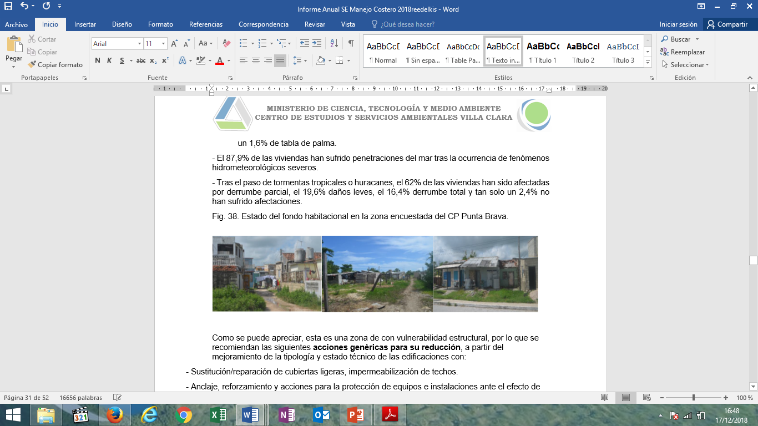

Figura 1. Estado del fondo habitacional del CP Punta Brava. Fuente: Informe del primer semestre 2021 del Proyecto Resiliencia Costera+

Tiene cubierta la totalidad de su extensión por las redes técnicas: acueducto (96,4% de las viviendas), electricidad y telefonía; carece de red de gas y de alcantarillado. La población en su mayoría vierte los residuales directamente al mar, a las zanjas de drenaje o a fosas individuales.

Existen microvertederos y focos contaminantes dentro de la trama urbana (ver figura 2); la presencia de desechos sólidos en las calles y áreas de inundación por intensas lluvias, provocan obstrucciones, disparan la acumulación y retención del agua por tupiciones y tranques, estos son elementos que incrementan vulnerabilidad de la zona estudiada.

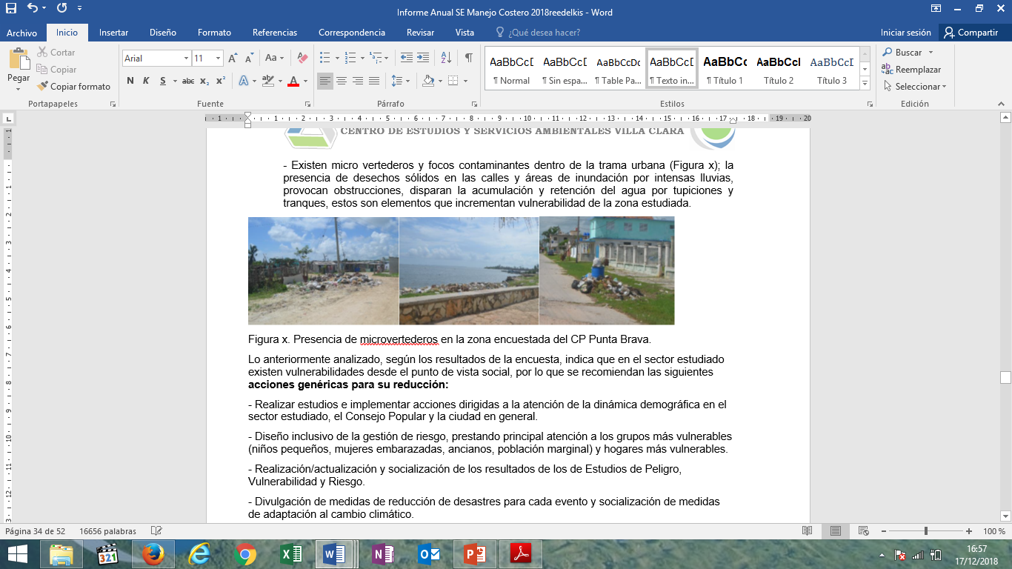

Figura 2. Presencia de microvertederos en la zona encuestada del CP Punta Brava. Fuente: Informe del primer semestre 2021 del Proyecto Resiliencia Costera+

Carecen de una estrategia de conservación de las vías (ver figura 3), por lo que su estado no es bueno. Déficit total de parqueos, originando la interrupción del flujo vehicular y un mal funcionamiento en la circulación de la ciudad.

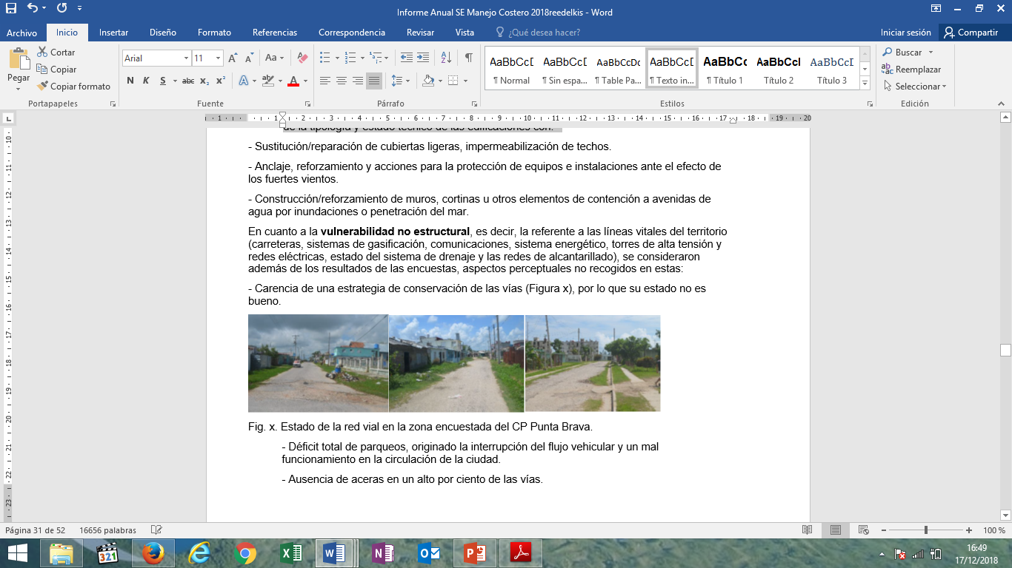

Figura 3. Estado de la red vial en la zona encuestada del CP Punta Brava. Fuente: Informe del primer semestre 2021 del Proyecto Resiliencia Costera+

Las barreras arquitectónicas son numerosas, limitan el acceso de los incapacitados a los distintos espacios interiores y exteriores, ya sean públicos o privados. Se evidenció la ausencia de aceras en un alto por ciento de las vías, deterioro y en ocasiones ausencia del sistema de señalización vial y rotulación de calles. Todas las redes eléctricas y telefónicas son áreas, por lo que se encuentran expuestas, además de ser un peligro potencial. Existen problemas de baja tensión en la red eléctrica, así como un gran número de tendederas.

*Aspectos económicos productivos*

La principal actividad económica de esta comunidad es la pesca por lo que se encuentran varios centros de producción y apoyo a esta rama: EPICAI, APOTEC, Refugio de barcos y el Astillero. Cubren la captura de pescado, langosta, jaiba, esponjas y bonito con las embarcaciones propias del lugar.

El turismo ha pasado a ocupar un papel preponderante en el desarrollo económico, donde la tendencia va a la prestación de servicios del sector estatal y del privado, los cuales poseen fuerza de trabajo con una gran tradición y capacitación. Es de destacar en el uso de las áreas marinas el desarrollo del turismo de Sol y Playa, gracias a la existencia de la playa artificial Mar Azul que constituye un subcentro de servicio a la ciudad con ofertas gastronómicas, culturales, deportivas y recreativas, aun cuando no tiene las mejores condiciones naturales, es la mejor playa de la provincia en tierra firme. Posee instalaciones para el descanso y la recreación.

Actualmente la agricultura urbana ha cobrado auge, existen puntos de venta de unidades productivas, cinco de Granja Urbana y una CCS, el área de intervención cuenta con 19 patios productivos y cuatro organopónicos, de ellos se declaran para acompañamiento por el proyecto resiliencia nueve patios y un organopónico.

El cultivo de plantas con fines alimenticios y medicinales se ha extendido a los patios y parcelas de un grupo de pobladores. Sus límites con el mar, propicia, que las condiciones sinópticas del tiempo no sean compatibles para el desarrollo agropecuario debido al efecto negativo del viento y el spray salino. A pesar de ello, varios pobladores se han dedicado al desarrollo de esta actividad para el consumo familiar, siendo una expresión práctica y utilitaria de la Adaptación basada en Comunidades (ABC).

*Percepción del riesgo y conocimientos sobre el Cambio Climático en la población*

En cuanto a la percepción del riesgo y grado de preparación de la población, se aprecia que aún persiste una deficiente cultura ambiental en la comunidad. Revertir esta situación constituye el principal objetivo al que deben estar encaminadas las acciones de capacitación y educación ambiental. Los resultados obtenidos reflejan que el 49,6% de los encuestados manifiestan no tener ningún dominio sobre el cambio climático y sus efectos, un 6,8% buen dominio, mientras que un 43,6% afirman haber escuchado hablar del tema, aunque no lo dominan a plenitud.

En este sentido, la población reconoce como principales efectos del Cambio Climático (Figura 4), el incremento de la frecuencia y magnitud de eventos hidrometeorológicos (94,4%), el retroceso de la línea costera por el aumento del nivel medio del mar (84,8%), los daños significativos e irreparables en ecosistemas costeros (80,4%) y las afectaciones a actividades económicas como la pesca y el turismo (77,2%).

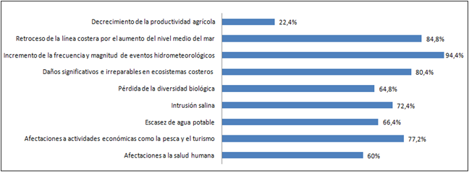Fig. 4. Percepción de la población a los efectos del cambio climático. Fuente: Informe del primer semestre 2021 del Proyecto Resiliencia Costera+

Respecto al Plan de Estado para el enfrentamiento al Cambio Climático, Tarea Vida, el 75,6% de la población encuestada señala no poseer ningún dominio, un 0,8% buen dominio, mientras que el restante 23,6% asegura haber escuchado del tema, aunque no lo dominan a plenitud.

A modo general, a partir de estos resultados, se recomienda desarrollar acciones de capacitación y de educación ambiental en la población para aumentar la percepción de riesgo y su resiliencia ante el cambio climático e identificar las zonas más vulnerables y que requieren de una mayor atención en las acciones de gestión ambiental, gestión de riesgo y adaptación al cambio climático, así como sus soluciones en las Líneas Estratégicas, Plan de Acciones y Directrices.

**4. Conclusiones**

Mediante el análisis del abordaje de la educación ambiental en zonas costeras del territorio cubano, de 2015 a 2020, y la MAC se establecieron directrices metodológicas para desplegar proyectos de educación ambiental desde vías no escolarizadas. La EAC no escolarizada fortalece las concepciones teóricas propuestas desde la educación ambiental tradicional. La MAC, como herramienta, puede contribuir al desarrollo de la EAC mediante la promoción del protagonismo de los sujetos. Se realizó una caracterización del contexto como primera etapa de la MAC para la EAC no escolarizada en el asentamiento costero con riesgo a desaparecer Punta Brava, Caibarién.

**5. Referencias bibliográficas**

1. Alonso Freyre, J. et. al. (2004). *El Autodesarrollo Comunitario: Crítica a las mediaciones sociales recurrentes para la emancipación humana*. Santa Clara: Feijóo.
2. Alonso, J (2008). El discurso comunitario en la práctica interventiva. *Islas* (158), 44-53.
3. Alonso, J. (2012). La lectura de lo comunitario en el dato. En C. de autores. *Orientaciones metodológicas para el trabajo emancipador*. Santa Clara: Feijóo
4. Alonso, J. y Rivero, R. (2011) Lo comunitario en el trabajo social. En C. de autores. *El trabajo social su aporte a la emancipación humana*. Santa Clara: Feijóo
5. Asamblea Nacional del Poder Popular (1997). Decreto Ley no. 81 del Medio Ambiente (1997). *Gaceta Oficial de la República de Cuba*
6. Castellanos, M.E., Miranda Vera, C.E., León Pérez, Á.R., & Morales Calatayud, M. (2016). La educación ambiental no formal en comunidades costeras: una propuesta teórica y metodológica como contribución al manejo integrado de zonas costeras. En R.Y. García Dueñas (comp.). *Sobre comunidades costeras en Cienfuegos experiencias prácticas y saberes tradicionales* (pp. 60-74). Cienfuegos: Editorial Universo Sur.
7. Castro Acevedo, G. (2015). Proyecto de educación ambiental comunitaria para el desarrollo de la cultura ambiental turística de la población del Batey Reforma en Caibarién. [Tesis presentada en opción al grado científico de Doctor en Ciencias de la Educación]. Centro de estudios de Educación “Gaspar Jorge García Galló”. Universidad Central “Marta Abreu” de Las Villas.
8. Cicin-Sain, B. & Knecht, R.W. (1999). *Integrated coastal and ocean management. Concepts and Practices*. Washington D.C.: Island Press.
9. CITMA (2016). *Programa Nacional de Educación Ambiental para el Desarrollo Sostenible:2016-2020*. La Habana, Cuba: CITMA
10. CITMA (2017). *Enfrentamiento al cambio climático en la República de Cuba. Tarea Vida.* La Habana: CITMATEL
11. Clayton, S. (2019). Psicología y Cambio Climático. *Papeles del Psicólogo*, *40*(3), 167-173. <https://doi.org/10.23923/pap.psicol2019.2902>
12. Colectivo de autores (2009). *El desarrollo local comunitario. Desafíos actuales para América Latina*. Santa Clara: Feijóo
13. Correa, F., García, M., Mas, L., González, M., Morales, Y., González, J., & Pérez, P. (2020). *Implementación del programa operativo Anual del Manejo Integrado Costero. Provincia Villa Clara* (Informe técnico inédito). Centro de Estudios y Servicios Ambientales de Villa Clara.72 pp.
14. Dirección Municipal de Planificación Física DMPF (2020). *Plan General de Ordenamiento Urbano (PGOU), ciudad de Caibarién 2019*. Caibarién: DMPF
15. Ferro Díaz, J. & Martínez Díaz, M. (2015). Plan de acción de educación ambiental en la comunidad costera “La Bajada” del Parque Nacional Guanahacabibes, Pinar del Río, Cuba [Tesis presentada en opción al Título Académico de Master en Gestión Ambiental. Mención Gestión de la Educación Ambiental Comunitaria]. Centro de Estudios de Medio Ambiente y Recursos Naturales. Universidad de Pinar del Río Hermanos Saíz Montes de Oca. <https://rc.upr.edu.cu/jspui/handle/DICT/3176>
16. Fragoso, A.J., Santos, I., Aguiar, E. (2017). La educación ambiental para el desarrollo sostenible desde un enfoque ecosistémico. *Revista Científico-Metodológica*, (Edición especial mayo-agosto), 1-10.
17. Freire, P. (1976). *Education, the practice of freedom*. London: Writers and Readers
18. García, R. (comp.) (2016). *Sobre Comunidades Costeras en Cienfuegos experiencias prácticas y saberes tradicionales*. Cienfuegos: Editorial Universo Sur.
19. González Pérez, M. & Cala Concepción, D.I. (2015). Estrategia de educación ambiental para la comunidad costera “Boca de Galafre”, municipio San Juan y Martínez, provincia Pinar del Río. Cuba [Tesis presentada en opción al Título Académico de Master en Gestión Ambiental. Mención Educación Ambiental Comunitaria]. Centro de Estudios de Medio Ambiente y Recursos Naturales. Universidad de Pinar del Río Hermanos Saíz Montes de Oca. <https://rc.upr.edu.cu/jspui/handle/DICT/3170>
20. Grupo Coordinador Provincial Villa Clara. (2021, junio). Informe semestral del Proyecto: Construyendo Resiliencia Costera en Cuba a través de soluciones naturales para la adaptación al cambio climático en (Resiliencia Costera+).
21. Grupo Coordinador Provincial Villa Clara. (2021, 3 de febrero). Informe de Evaluación Social y Ambiental (IESA), para el proyecto Resiliencia Costera al Cambio Climático en Cuba a través de la Adaptación basada en Ecosistema–“MI COSTA”. Anexo VI (b). Propuesta de financiamiento del Fondo Verde para el Clima.
22. Jaime L. (2012). Reflexiones sobre Educación Ambiental. Papel que le corresponde a las instituciones escolares. Revista Científico Pedagógica *Mendive*, (38).
23. Lineamientos de la Política Económica y Social del Partido y la Revolución (2011). *Gaceta Oficial de la República de Cuba*.
24. Méndez, A. J. y Roque, Y. (2008) Un acercamiento al paradigma del autodesarrollo comunitario. *Islas*, (158), 8-19.
25. Miranda, C.E. (2003). La zona costera como totalidad ambiental primera aproximación. *Revista Investigaciones Marinas*, *24*(1), 63-68.
26. Nogaard, K. M. (2011). *Living in denial: Climate change, emotions, and everyday life*. Cambridge, MA: MIT Press.
27. Planos, E. O., Rivero, R., & Guevara, V. (2012). *Impacto del Cambio Climático y Medidas de Adaptación en Cuba*. [Segunda Comunicación Nacional de Cuba al Convenio Marco de Naciones Unidas sobre Cambio Climático]. La Habana, Cuba.
28. Proyecto GEF-PUND, (2001). Acciones prioritarias para la conservación y uso sostenible del archipiélago Sabana- Camagüey. Conferencias impartidas en taller de capacidad 21, sobre manejo integrado costero.
29. Riera, C. M. (2008) Reencuentro: comunidad, desarrollo y emancipación. *Islas* (158), 20-30.